# PROJET AWARD candidature

Il s'agit de l'analyse des précipitations mensuelles (en mm) de 2018 à 2022 dans les régions des cinq pays éligibles.

# Analyse descriptive et tendances des précipitations (2018-2022)

L’analyse des données de précipitations couvrant cinq pays (Bénin, Côte d’Ivoire, Éthiopie, Kenya et Malawi) et quinze régions sur la période 2018-2022 révèle une variabilité interannuelle importante. Le jeu de données, composé de 900 lignes et 5 variables (Country, Region, Year, Month, Rainfall_mm), est équilibré : chaque pays est représenté par trois régions, chaque année et chacun des 12 mois par un nombre similaire d’observations.

Les statistiques descriptives montrent que les précipitations mensuelles varient entre 6,8 mm (mois très sec) et 399,9 mm (mois très pluvieux), avec une moyenne de 203 mm/mois et un écart-type de 116 mm, traduisant de fortes disparités régionales et saisonnières. La médiane (205 mm) proche de la moyenne indique une distribution globalement équilibrée malgré ces contrastes.

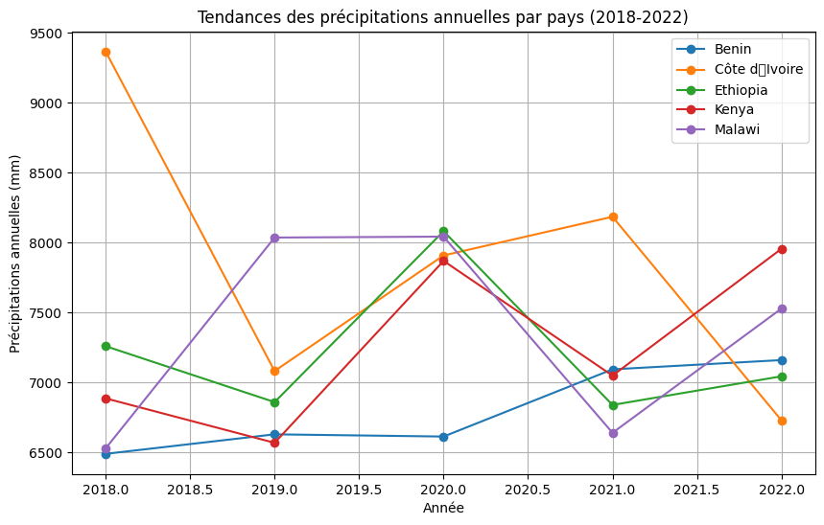

L’analyse des tendances annuelles met en évidence des fluctuations d’une année à l’autre pour l’ensemble des pays. La Côte d’Ivoire se distingue par un pic exceptionnel en 2018, suivi d’une baisse marquée en 2019 et d’une anomalie négative en 2022 (année particulièrement sèche). Le Malawi enregistre un pic en 2020, puis une baisse en 2021. Le Bénin, l’Éthiopie et le Kenya présentent des variations plus modérées, mais des années plus humides ou plus sèches que la moyenne sont également observées. Ces résultats traduisent une grande variabilité climatique au cours de la période étudiée, pouvant affecter les activités agricoles.

# Impacts agricoles et recommandations pour la prise de décision

La variabilité observée des précipitations sur la période 2018-2022, caractérisée par des fluctuations importantes d’une année à l’autre et parfois au sein d’une même saison, a des impacts significatifs sur les rendements agricoles et les pratiques des producteurs. Des années présentant des déficits pluviométriques notables entraînent souvent un stress hydrique important pour les plantes, particulièrement durant les phases critiques de leur développement (germination, floraison, remplissage des grains). Ce stress hydrique réduit la croissance végétative, limite la photosynthèse et se traduit par une baisse des rendements agricoles.

En outre, un démarrage tardif ou irrégulier de la saison des pluies perturbe la planification des semis, obligeant parfois les agriculteurs à replanter ou à réaliser des semis tardifs, réduisant ainsi la durée du cycle cultural et la productivité. À l'inverse, les années marquées par des précipitations excessives peuvent provoquer des inondations, une asphyxie racinaire, la perte de semis, l’érosion des sols, et le lessivage des nutriments, affectant la fertilité des terres. L’humidité excessive favorise aussi la prolifération des maladies fongiques et des ravageurs, réduisant encore davantage les rendements.

Face à cette instabilité climatique, les agriculteurs sont contraints d’adapter leurs pratiques : ajustement des dates de semis en fonction des prévisions météorologiques, sélection de variétés à cycle court ou tolérantes à la sécheresse, gestion des intrants, paillage, conservation des sols, et mise en place d’infrastructures pour réguler l’eau (billons, diguettes, etc.). La diversification des productions, combinant cultures pluviales et cultures irriguées, est aussi une stratégie clé pour renforcer la résilience face aux aléas climatiques.

Pour approfondir l’analyse et améliorer la prise de décision, il serait particulièrement pertinent de coupler les données pluviométriques à des données sur les rendements agricoles par région et par culture (maïs, riz, coton, etc.). Cette combinaison permettrait d’évaluer de manière précise l’impact direct des fluctuations climatiques sur la production agricole. On pourrait ainsi identifier des seuils de précipitations critiques pour chaque culture, modéliser les relations climat-rendement, et anticiper les risques de baisse de production lors des années sèches ou trop humides.

Ces analyses permettraient aux décideurs de mieux cibler les politiques publiques, les aides agricoles, les conseils techniques et les mécanismes d’assurance. Par ailleurs, l’ajout de données complémentaires telles que les températures extrêmes, les dates de semis, les pratiques culturales ou les types de variétés utilisées, enrichirait l’analyse et renforcerait la pertinence des recommandations.

En définitive, la combinaison de données climatiques, agronomiques et socio-économiques constitue une base solide pour concevoir des stratégies d’adaptation durables face aux effets du changement climatique sur l’agriculture. Elle contribue à améliorer la résilience des systèmes agricoles, la sécurité alimentaire, et la stabilité des revenus pour les producteurs.